Anexa nr. 1
la Regulamentul cu privire la achizițiile
publice de valoare mică

ANUNŢ DE PARTICIPARE SIMPLIFICAT
PENTRU ACHIZIȚIA DE VALOARE MICĂ

Privind achiziţionarea: Mobilier
prin achiziţie publică de valoare mică.

1. Denumirea autorităţii contractante: Penitenciarul nr. 2-Lipcani
2. IDNO: 1006601001931
3. Adresa: r-ul Briceni or. Lipcani str. Independenței 108
4. Numărul de telefon/fax: 0247 61151
5. Adresa de e-mail şi pagina web oficială ale autorităţii contractante: p2achizitii@anp.gov.md, p2logistica@anp.gov.md
6. Adresa de e-mail sau pagina web oficială de la care se va putea obţine accesul la documentaţia de atribuire: documentaţia de atribuire este anexată în cadrul procedurii în SIA RSAP.
7. Tipul autorităţii contractante şi obiectul principal de activitate (dacă este cazul, menţiunea că autoritatea contractantă este o autoritate centrală de achiziţie sau că achiziţia implică o altă formă de achiziţie comună): instituție de stat cu statut special
8. Cumpărătorul invită operatorii economici interesaţi, care îi pot satisface necesităţile, să participe la procedura de achiziţie privind livrarea/prestarea următoarelor bunuri/servicii:

Nr.  d/o | Cod  CPV | Denumirea bunurilor solicitate | U.m. | Canti  tatea | Specificația tehnică deplină solicitată | Valoarea estimată a achiziției, fără TVA
Lot 1: Scaun de birou
1.1. | 39100000-3 | Scaun de birou | buc | 120 | - Material carcasă metal  - Bază 4 picioare  - Material bază metal  - Material stofă  - Culoare negru  Asemănător exemplului:  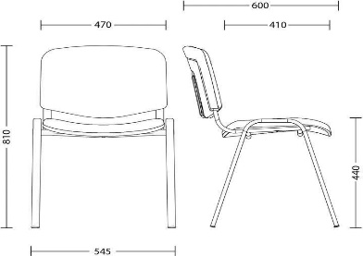 | 50 650,00
Lot 2: Masă de birou
2.1. | 39100000-3 | Masă de birou | buc | 3 | Caracteristici minime:  Lățime: 115 cm  Adâncime: 55 cm  Înălțime: 73.6 cm  Dimensiuni (LxIxA):  115.5x73.6x55 cm  Material blat: LPAL  Culoare carcasă : stejar sonoma  Material carcasă: LPAL  Сuloare fațadă: stejar sonoma  Asemănător exemplului:  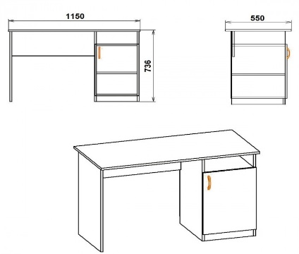 | 3 750,00
Lot 3: Masă pentru calculator
3.1 | 39100000-3 | Masă pentru calculator | buc | 10 | Caracteristici minime:  Stil: Clasic  Material blat: PAL  Material carcasă: PAL  Culoare: stejar inchis  Complectație cu suport pentru tastatură și procesor  Lungime: 1000 cm  Lăţime: 550 cm  Înălţime: 750 cm  Asemănător exemplului:  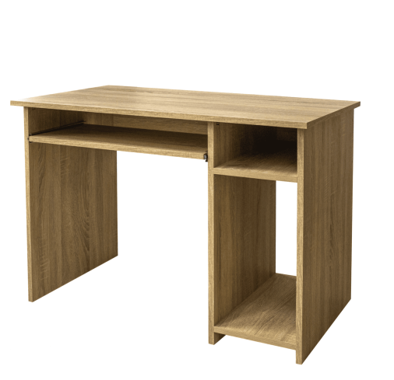 | 12 500,00
Lot 4: Dulap pentru haine
4.1. | 39100000-3 | Dulap pentru haine | buc | 3 | Numărul de uși: 1  Prezență polite: Da  Numărul de polite: 2  Categorie: Dulap  Material carcasă: PAL  Culoare fațadă: stejar sonoma  Culoare carcasă : stejar sonoma  Material fațadă: LPAL  Lățimea (cm): 50  Adâncimea (cm): 40  Înălțimea (cm): 200  Asemănător exemplului:  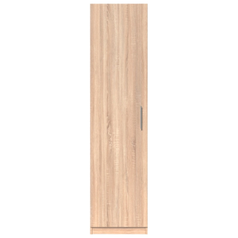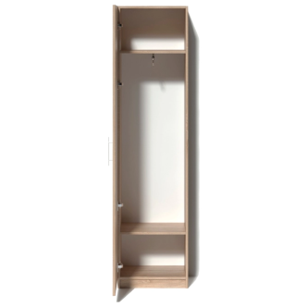 | 5 400,00
Lot 5: Dulap pentru dosare (documente)
5.1. | 39100000-3 | Dulap pentru dosare (documente) | buc | 3 | Tip dulap pentru oficiu  Specificații 5 rafturi  Tip montaj de podea  Forma dreptunghiular  Înălţime, cm 200  Lăţime, cm 80  Adâncime, cm 40  Culoare stejar sonomă  Material PAL  Asemănător exemplului:  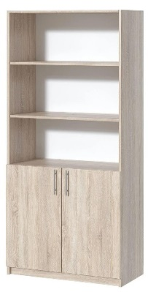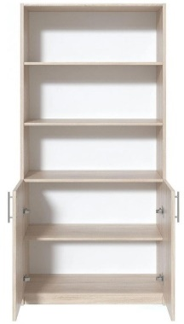 | 6 300,00
Lot 6: Dulap metalic vestiar
6.1. | 39100000-3 | Dulap metalic vestiar | buc | 1 | Material - oțel rezistent, cu o grosime de 0,5- 0,7 mm  Un dulap cu 6 uși (fiecare ușă echipată cu o închidere cilindrică individuală – cu 2 chei pentru fiecare ușă)  Culoare –gri sau alb  Dimensiuni: 900x450x2000 mm  Asemănător exemplului:  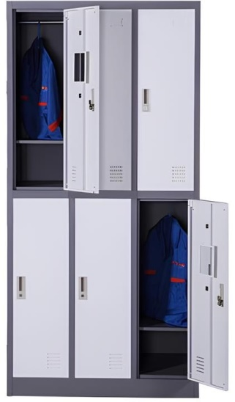 | 5 500,00
Lot 7: Cuiere tip ”instalare pe perete”
7.1. | 39100000-3 | Cuiere tip ”instalare pe perete” | buc | 10 | Tip instalare: de perete  Inălțime: 130 cm  Lățimea: 80 см  Adîncimea: 22 cm  Material carcasa: PAL  Culoare de baza : stejar auriu  Carlige: da  Locul pentru pălării: da  Asemănător exemplului:  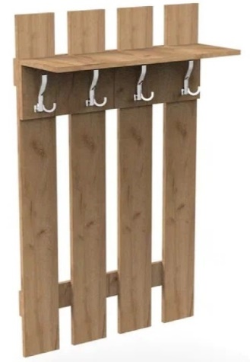 | 7 500,00
Valoarea estimativă, fără TVA |  |  |  |  |  | 91 600,00
9. În cazul în care contractul este împărţit pe loturi, un operator economic poate depune oferta (se va selecta): pentru mai multe loturi.

10. Termenele şi condiţiile de livrare/prestare solicitate: la solicitarea autorității contractante, la adresa Penitenciarului nr. 2-Lipcani, or. Lipcani str. Independenței 108.

11. Termenul de valabilitate a contractului: 31.12.2025.

12. Scurtă descriere (indicați după caz) a criteriilor de calificare:
Nr.  crt. | Criteriile de calificare şi de selecţie (descrierea criteriului/cerinţei) | Modul de demonstrare a îndeplinirii criteriului/cerinţei | Nivelul minim/ obligativitatea
1. | Cerere de participare | Completat în conformitate cu anexa nr.7 din Documentația standard aprobată prin Ordinul MF nr.115 din 15.09.2021-confirmată prin semnătură electronică. | Obligatoriu
2. | Specificații tehnice | Completat în conformitate cu anexa nr.22 din Documentația standard aprobată prin Ordinul MF nr.115 din 15.09.2021-confirmată prin semnătură electronică. | Obligatoriu
3. | Specificații de preț | Completat în conformitate cu anexa nr.23 din Documentația standard aprobată prin Ordinul MF nr.115 din 15.09.2021-confirmată prin semnătură electronică. | Obligatoriu
4. | Dovada înregistrării persoanei juridice | Certificat, decizie de înregistrare a întreprinderii/extras din Registrul de stat al persoanelor juridice-copie confirmată prin semnătură electronică. | Obligatoriu
5. | Certificat de atribuire a contului bancar | Eliberat de banca deținătoare-copie confirmată prin semnătură electronică. | Obligatoriu
6. | Declarația de eligibilitate | Completată în conformitate cu anexa nr. 2 din HG nr.870 din 14.12.2022- confirmată prin semnătură electronică. | Obligatoriu
7. | Informații generale despre ofertant | Format liber - confirmat prin semnătură electronică. | Obligatoriu

13. Tehnici şi instrumente specifice de atribuire (după caz, specificaţi dacă se va utiliza licitaţia electronică): licitație electronică în 3 runde cu pasul minim de 1%.

14. Condiţii speciale de care depinde îndeplinirea contractului (indicaţi după caz)-

15. Ofertele se prezintă în valută: leu moldovenesc.

16. Criteriul de evaluare aplicat pentru atribuirea contractului: cel mai mic preț și corespunderea specificațiilor tehnice solicitate.

17. Factorii de evaluare a celei mai avantajoase oferte din punct de vedere economic, precum şi ponderile lor: nu sunt.
Nr. crt. | Denumirea factorului de evaluare | Ponderea, %
1. | - | -

18. Termenul-limită de depunere/deschidere a ofertelor: conform SIA ,,RSAP”.

19. Adresa la care trebuie transmise ofertele sau cererile de participare: ofertele sau cererile de participare vor fi depuse electronic prin intermediul SIA ,,RSAP”.

20. Termenul de valabilitate a ofertelor: 30 zile din data limită de depunere a ofertelor.

21. Locul deschiderii ofertelor: SIA ,,RSAP”. Ofertele întârziate vor fi respinse.

22. Limba sau limbile în care trebuie redactate ofertele sau cererile de participare: limba română.

23. Alte informaţii relevante: nu sunt.

Conducătorul grupului de lucru:

Andrei SOCOL ______________________
L.Ș.

Executant: Mirela Țurcanu
Tel: 0247 61151

